Tillsynsbegäran – information om höga naturvärden i avverkningsanmälan A 40099-2025 i Gotlands kommun

Detta dokument behandlar höga naturvärden i avverkningsanmälan A 40099-2025 i Gotlands kommun. Denna avverkningsanmälan inkom 2025-08-25 11:37:52 och omfattar 6,5 ha.

Vi begär härmed att Skogsstyrelsen fattar beslut enligt miljöbalken som säkerställer att skogens höga naturvärden bevaras samt säkerställer att EU-lagstiftning efterlevs och att artskyddsbrott förhindras. Vi önskar även ta del av de ställningstaganden och beslut som myndigheterna meddelar till följd av aktuell avverkningsanmälan och föreningens inlaga (se 34 § förvaltningslagen).

Nedan beskrivs fynd av naturvårdsarter som gjorts i det avverkningsanmälda området.

# Naturvårdsarter

I avverkningsanmälan har följande 4 naturvårdsarter hittats: mörkfjällig olivspindling (VU), fjällig taggsvamp s.str. (S), olivspindling (S) och svavelriska (S). Av dessa är 1 rödlistade. För rödlistade arter har rödlistekategorin angivits inom parentes. Arter som är signalarter enligt Skogsstyrelsen har markerats med (S).

De påträffade naturvårdsarterna är ett tydligt kvitto på att detta rör sig om en skog med höga naturvärden. I Figur 1 visas en karta över det avverkningsanmälda området, där samtliga fyndplatser för naturvårdsarter som finns registrerade på Artportalen har markerats.

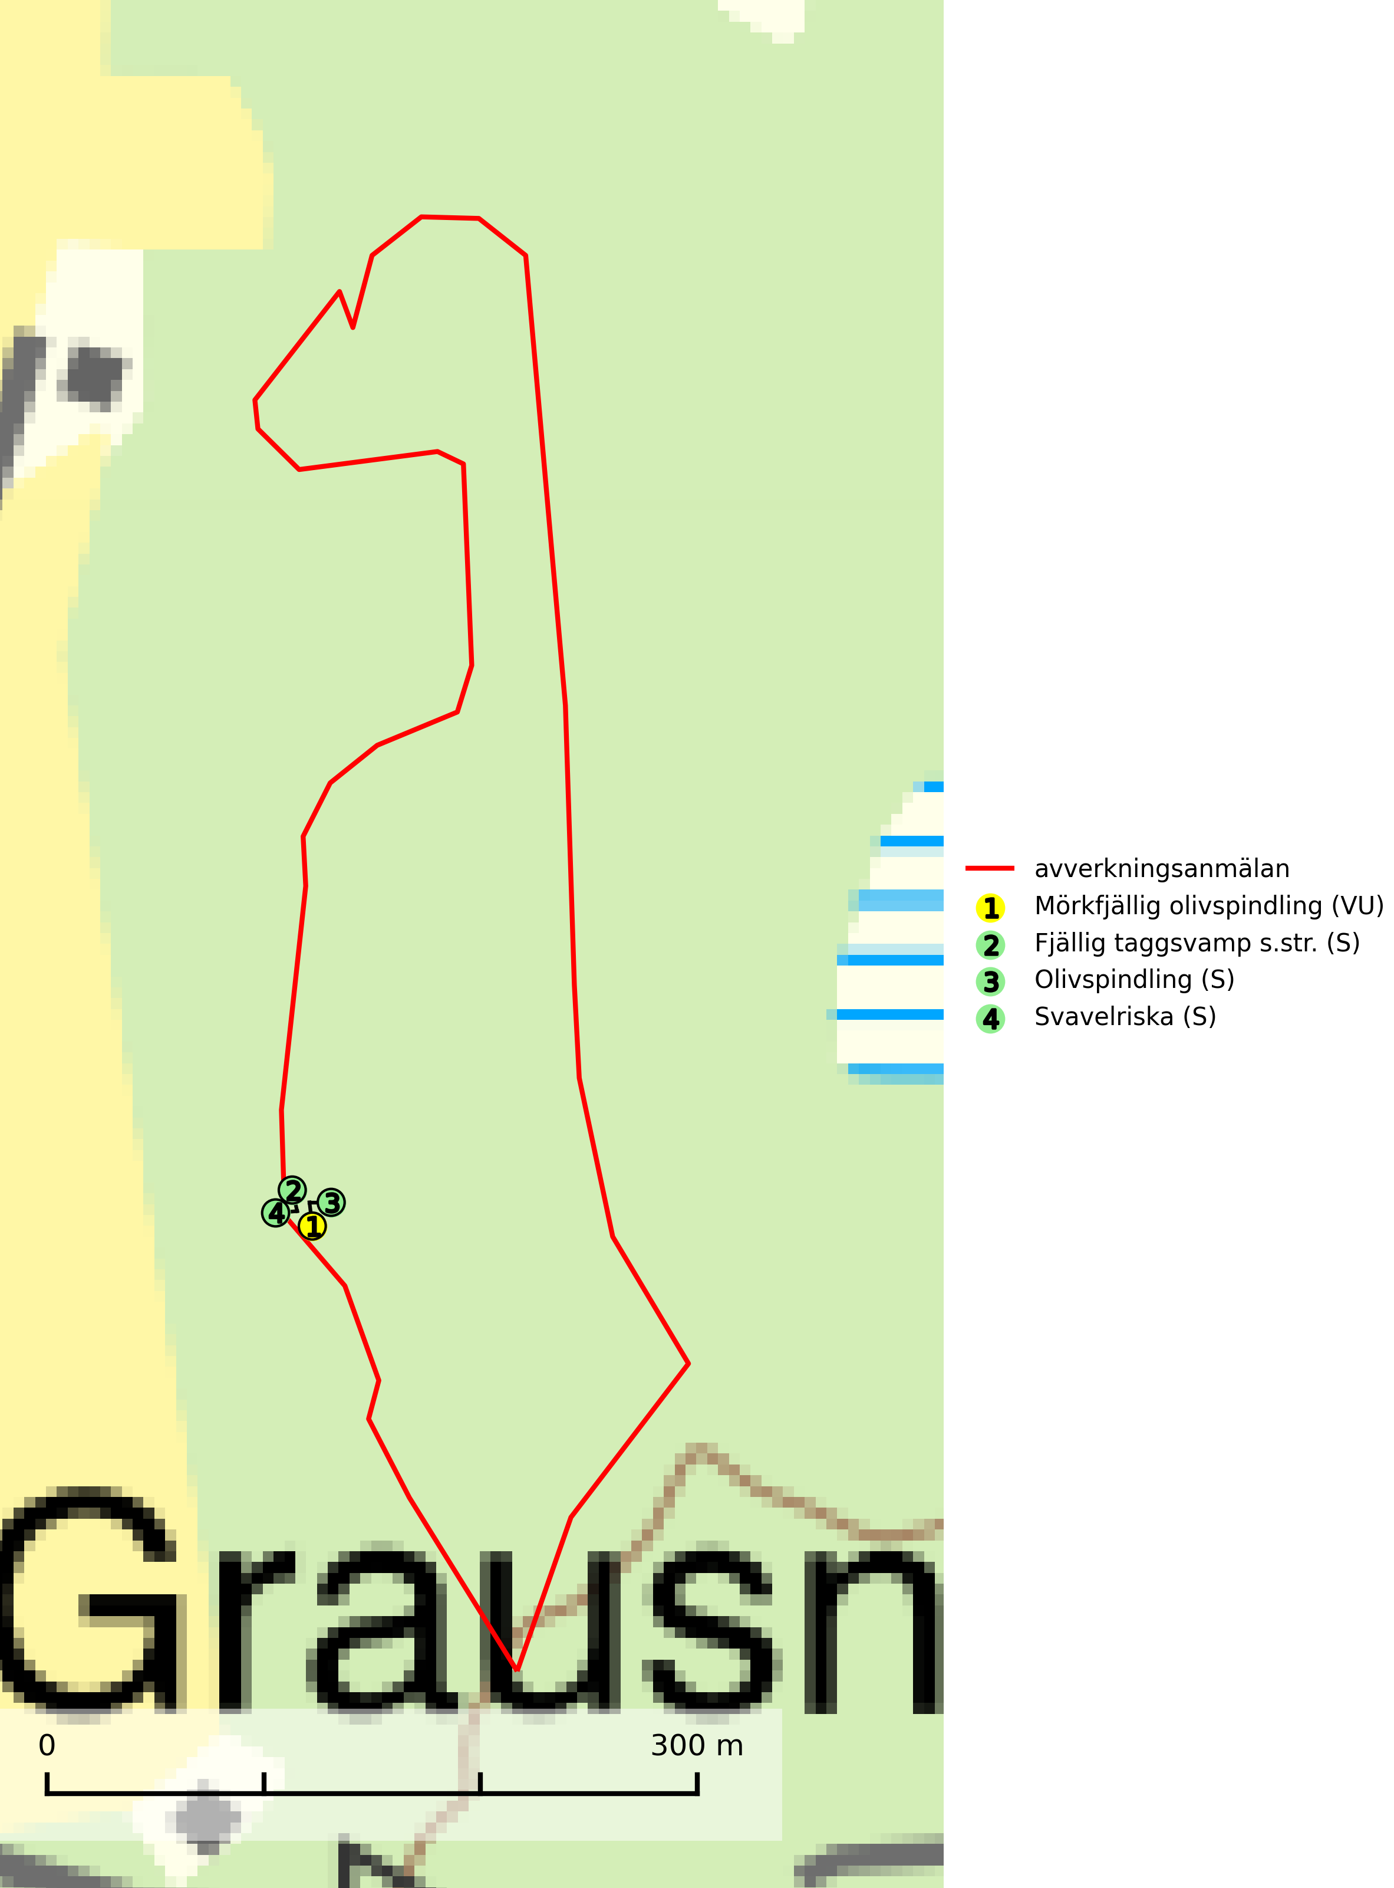

Figur 1. Fyndplatser för naturvårdsarter i det avverkningsanmälda området (röd linje). Markörer utan svart kant är placerade på fyndplatsen. Markörer med svart kant är placerade vid sidan av fyndplatsen och har ett svart streck som visar fyndplatsens exakta position. Kartans mittpunktskoordinat är N 6399800, E 712741 i SWEREF 99 TM.

**Mörkfjällig olivspindling (VU)** är en mycket kräsen art som bara förekommer i vissa betespräglade kalktallskogar med långvarig tallkontinuitet samt i exklusiva ädellövskogar på kalk. Arten får betraktas som en ”toppart” som indikerar starkt skyddsvärda skogsområden och den är placerad högst upp i Skogsstyrelsens värdepyramid för bedömning av skog med höga naturvärden. Minskningstakten har uppgått till 30 % under de senaste 50 åren och överstiger gränsvärdet för Sårbar (VU) (SLU Artdatabanken, 2024; Nitare & Skogsstyrelsen, 2019).

**Olivspindling** växer uteslutande på näringsrik och kalkhaltig skogsmark där den huvudsakligen bildar mykorrhiza med gran och tall. Svampen är en typisk representant för kalkgranskogens särpräglade och rika svampflora. Kalavverkning är ett hot mot arten, eftersom den sannolikt kräver lång kontinuitet av äldre träd. Populationerna i landet bedöms därför minska beroende på slutavverkning av äldre barrskog på kalkhaltig mark (SLU Artdatabanken, 2024; Nitare & Skogsstyrelsen, 2019).